№ 4, декабрь 2019г.
Чем совершеннее воспитание, тем счастливее народы.
К. Гельвеций

Информационный ежемесячник
ГКОУ РД «Дарада-Мурадинский лицей Гергебильского района»

Читайте вдекабрьском номере:
о Всероссийской акции «СТОП ВИЧ/СПИД»;
о беседе «Религия против терроризма и экстремизма»;
о подготовке и проведению новогодних мероприятий;
и о многом другом…

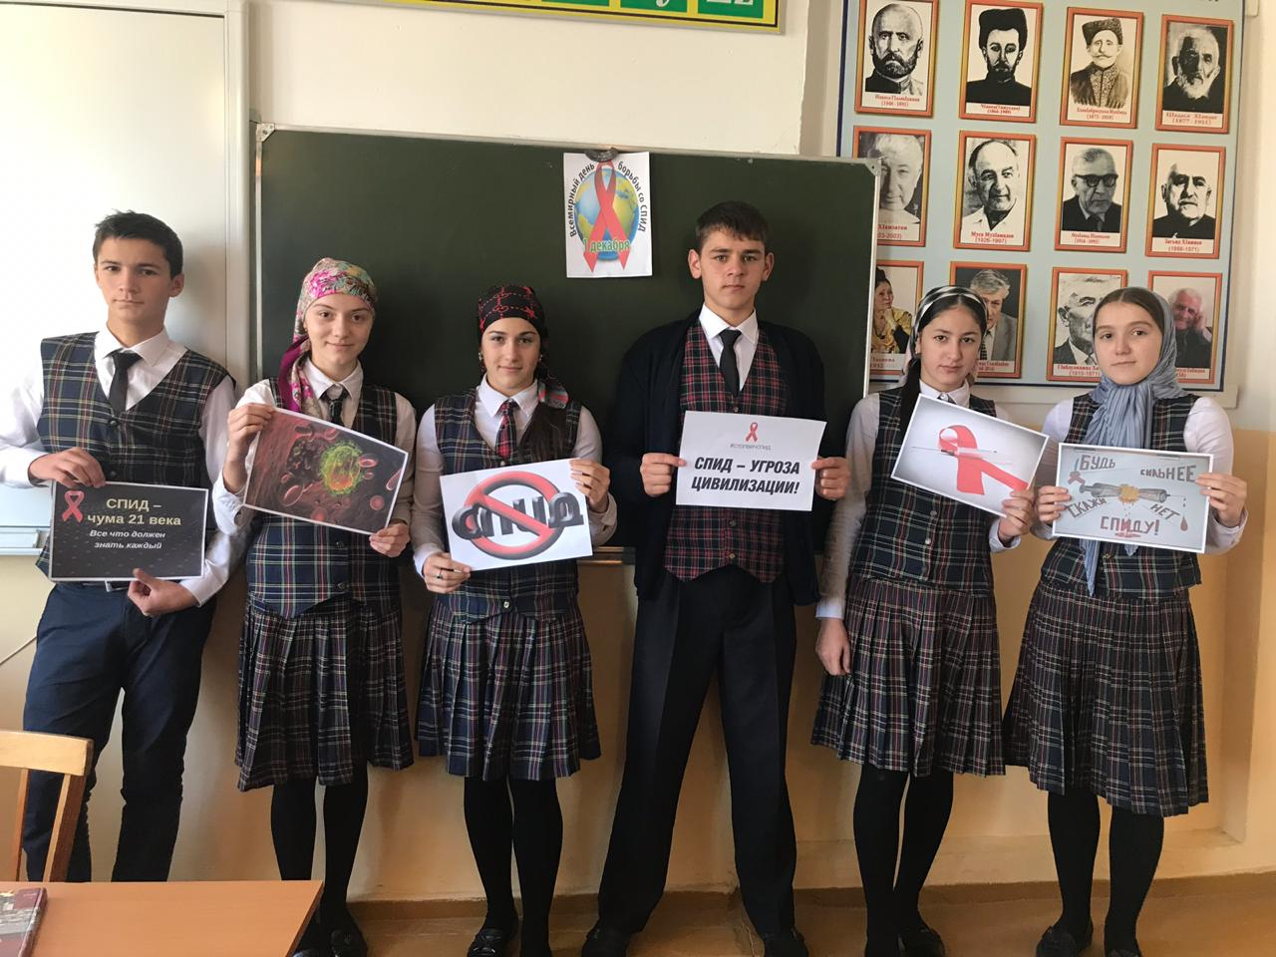
В рамках проведения Всероссийской акции «СТОП ВИЧ/СПИД» в лицее провели ряд мероприятий, которые повысили уровень информированности обучающихся о ВИЧ/СПИДЕ.
В целях профилактики ВИЧ инфекции в лицее и информирования детей и молодежи по действенным подходам и эффективных практиках противодействия распространению вич инфекции был приглашен медицинский работник Гусейнова Арапат.
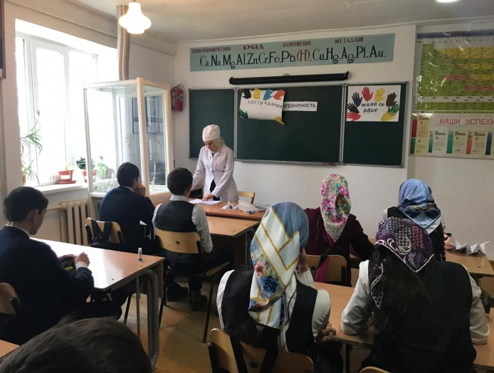
Она подготовила материал по проблематике ВИЧ- инфекции и СПИДА и листовки о способах формирования ответственности по отношению к собственному здоровью.

Педагогом-психологом Османовой Ш.Г. проводилось анонимное анкетирование среди учащихся 7-10 классов в целях выявления отношения учащихся к проблеме ВИЧ-инфекции и СПИДА в современном мире.
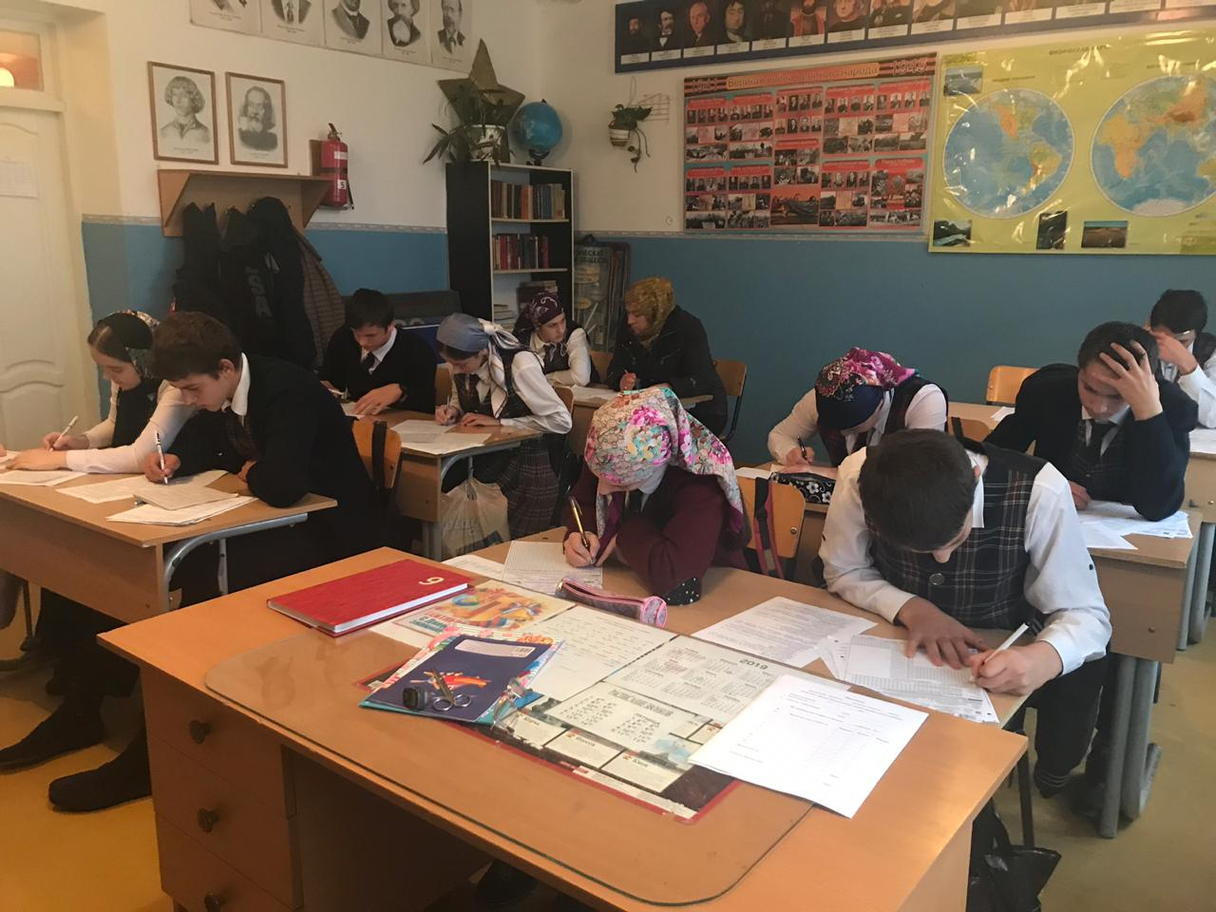
Классными часами были охвачены учащиеся 8-10 классов, в ходе которых с учащимися были рассмотрены вопросы вопросы по спектру проблематики ВИЧ-инфекции и СПИДА.

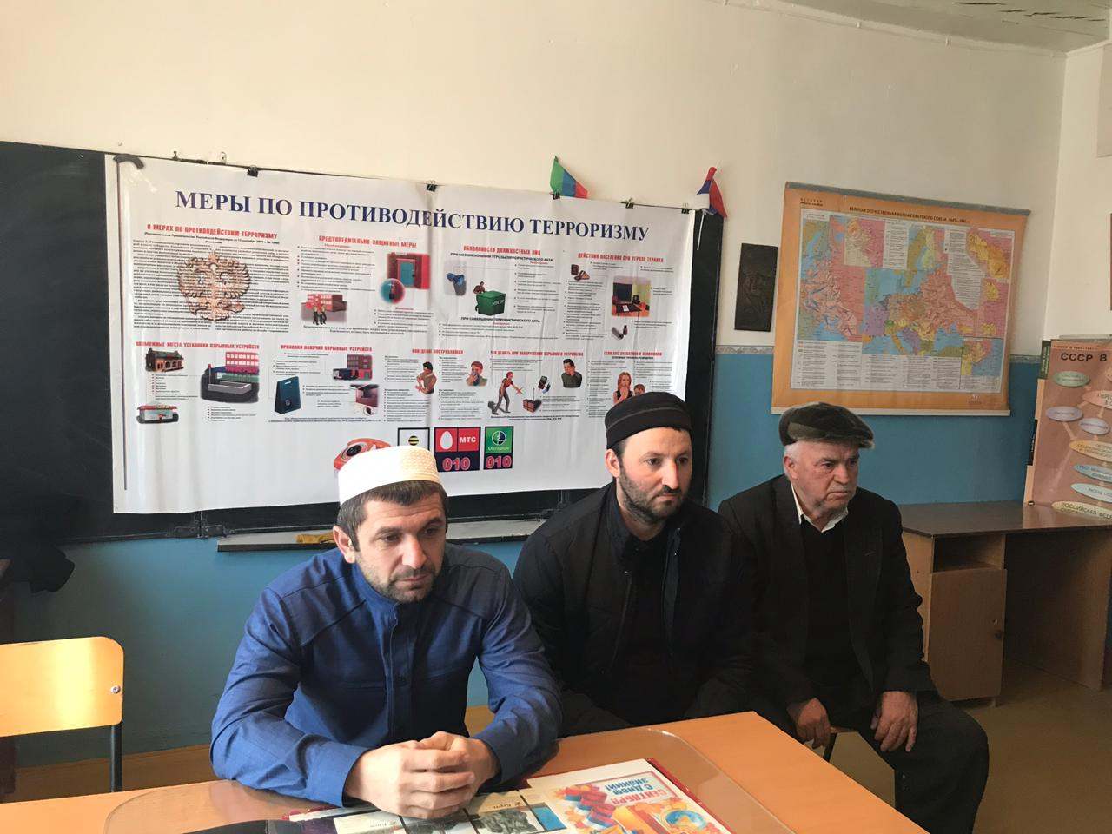
В целях проведения духовно-просветительской лекции с учащимися на тему «Религия против экстремизма и терроризма» лицей посетили сотрудник отдела просвещения при МуфтиятеРД по Кизилюртовскому району Ахмед Гасанов и имам с.Дарада-МурадаАбдулаевМухаммадариф.
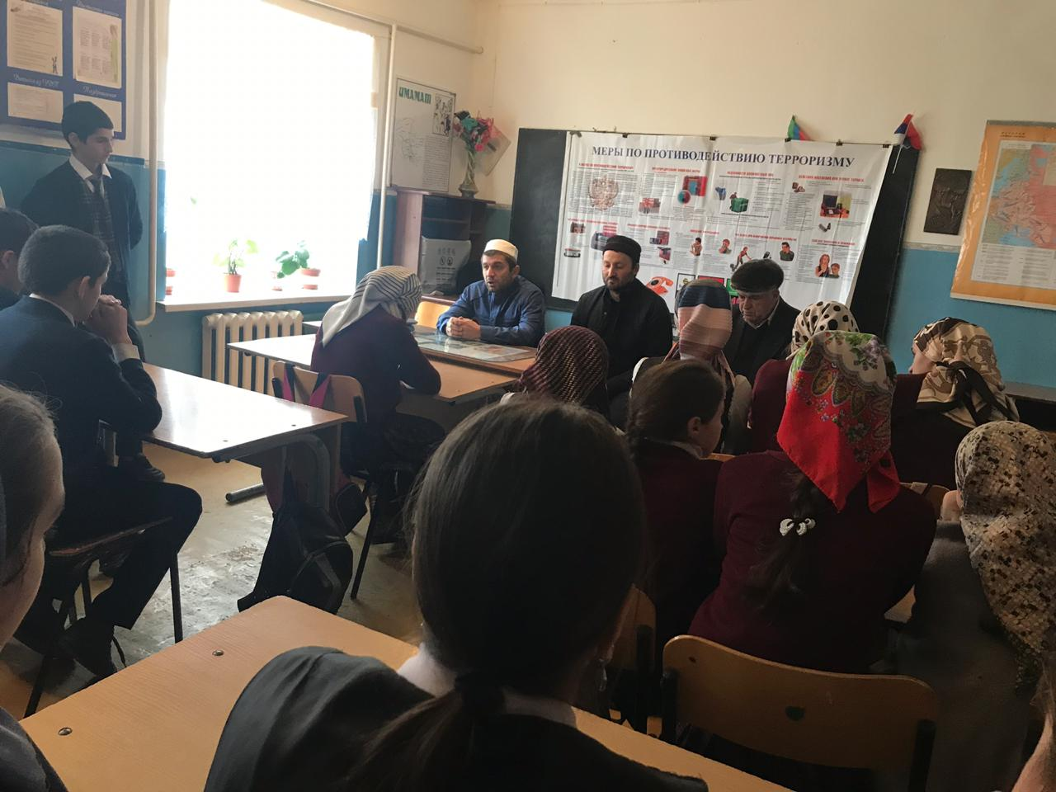
Учащиеся приняли участие в беседе, в ходе которой обсудили вопросы профилактики распространения идеологии терроризма и экстремизма.
В ходе мероприятия представитель Муфтията Ахмед Гасанов рассказал учащимся об идеологической и воспитательной работе по предупреждению распространения идеологии экстремизма и терроризма как социально-опасного явления.
Имам с.Дарада-Мурада отметил, что идеологи терроризма и экстремизма формируют в сознании людей отрицательный образ человека, призывающего к насилию и жестокости.
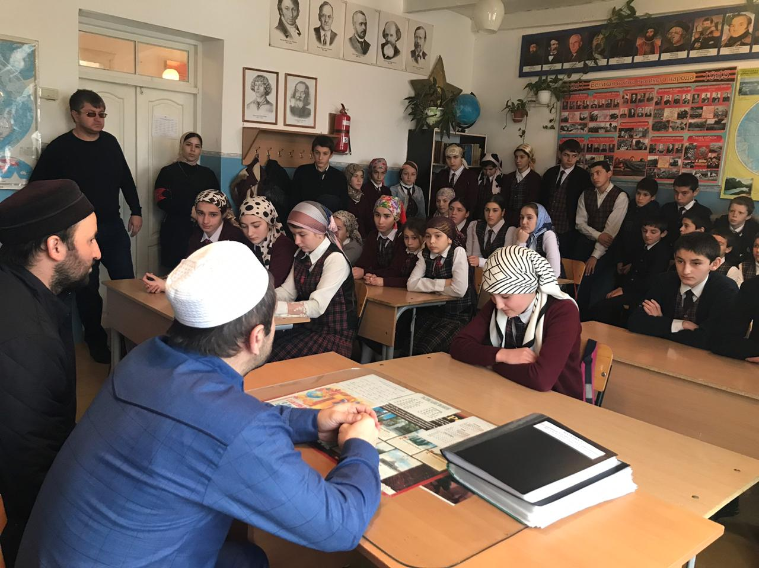
Эксперты привели много положительных примеров из жизни знаменитых и уважаемых людей, которые призывали к согласию и веротерпимости, толерантного отношения к людям других убеждений и верований.
В завершении беседы гости призвали учащихся быть милосердными, справедливыми и толерантными, также учиться, заниматься спортом и всегда иметь позитивную цель в жизни и двигаться к ней, не боясь трудностей, быть полезными для семьи и общества.

В целях желания сформировать у учащихся представления о курении, как о вредной привычке, влияющей на общее самочувствие и внешность человека были проведены классные часы на тему «Вся правда о курении».
В ходе беседы ребята узнали о происхождении табака, его истории появления в нашей стране и отом, какой вред он наносит организму. Также были затронуты острые проблемы борьбы с табакокурением. Ребята поговорили о плохих и хороших привычках, выявили основные причины вреда никотиновой зависимости, по каким характеристикам можно выявить человека, который курит. Дети сделали для себя определенные выводы. В целях желания сформировать у учащихся представления о курении, как о вредной привычке, влияющей на общее самочувствие и внешность человека были проведены классные часы на тему «Вся правда о курении».
В ходе беседы ребята узнали о происхождении табака, его истории появления в нашей стране и отм, какой вред он наносит организму. Также были затронуты острые проблемы борьбы с табакокурением. Ребята поговорили о плохих и хороших привычках, выявили основные причины вреда никотиновой зависимости, по каким характеристикам можно выявить человека, который курит. Дети сделали для себя определенные выводы.

.

В преддверии Нового года во всех классах были проведены классные часы, посвященные безопасному поведению во время каникул и новогодних праздников.
Особое внимание педагоги уделили профилактике использования пиротехнических устройств. Обучающимся были показаны видеоматериалы и презентации по указанной тематике, а также донесена информация о запрете использования пиротехники несовершеннолетними.

Новый год – всегда ожидание чуда, волшебных превращений, приключений и удивительных перемен. В волшебную ночь у сверкающих огнями елок все веселятся и загадывают желания. Именно поэтому в нашей школе к проведению новогодних утренников особое отношение.
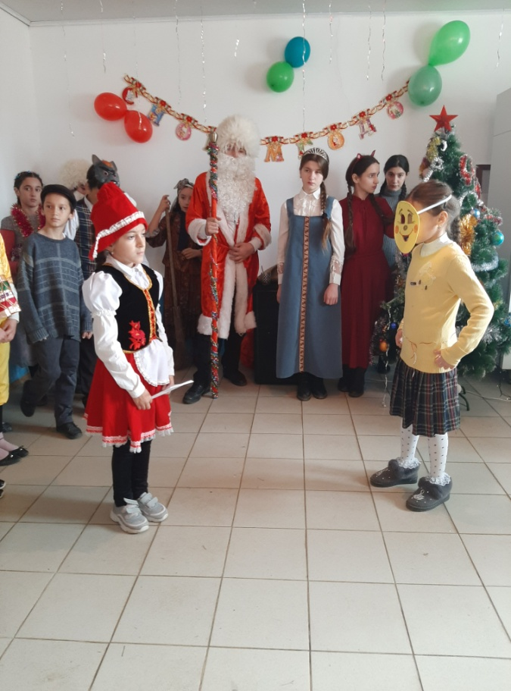
29 декабря 2019 г. в лицее был проведен новогодний утренник «Новогодняя сказка» под руководством старшей вожатой Мирзаевой К.А. и зам.директора по ВР Зайналовой З.Х.
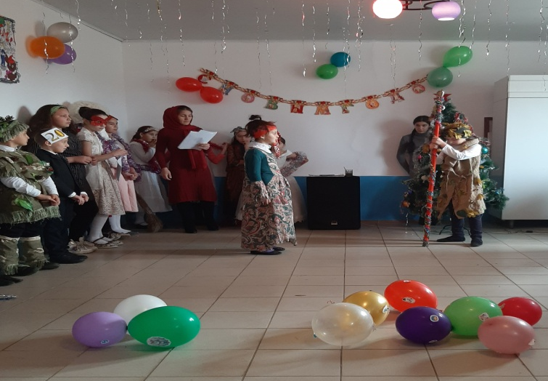
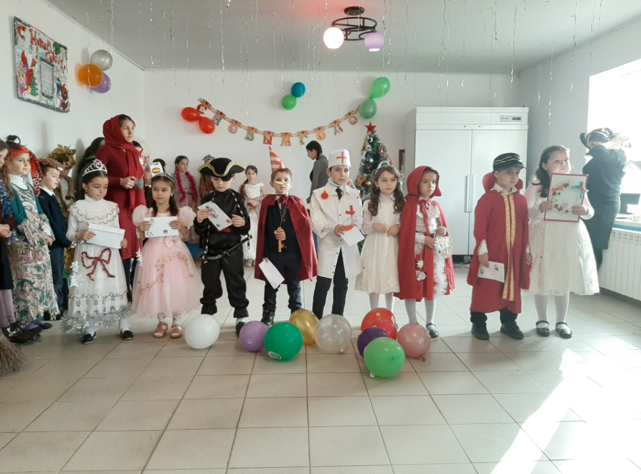
Подготовка началась задолго до наступления праздника. Классные руководители 1-6 классов разучивали с детьми
стихотворения, песни, танцы, готовили инсценировки сказок и т.д.
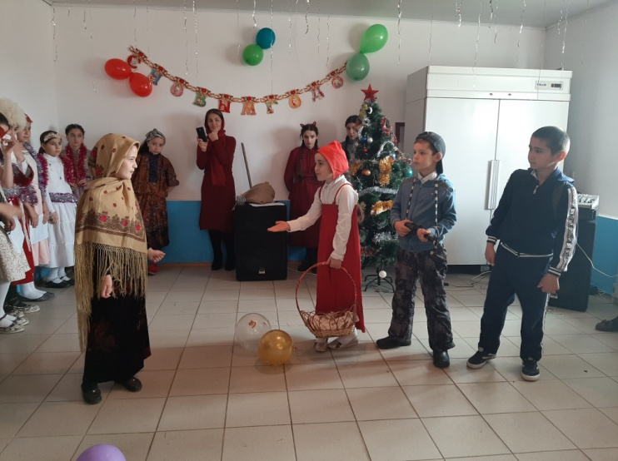
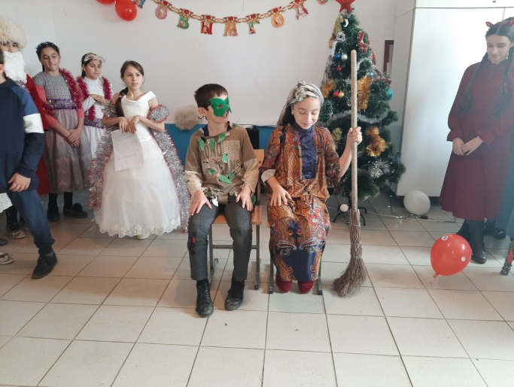
Огромную работу провели ученики и классные руководители по оформлению классных кабинетов. Дети пришли на утренник нарядные, веселые, в предвкушении праздника. Учащиеся, участвовавшие в новогоднем представлении, проявили себя хорошими артистами, показав свое творческое мастерство, артистизм, задор. Они перевоплотились в Деда Мороза, Снегурочку и другие сказочные персонажи.
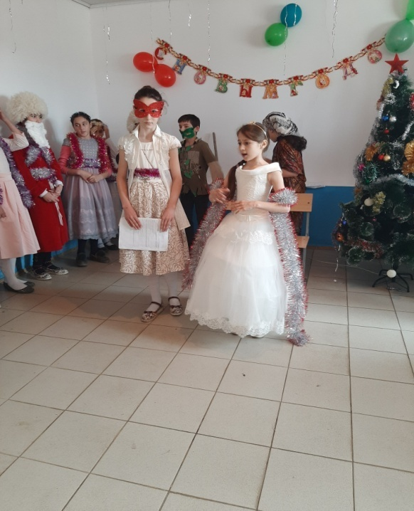
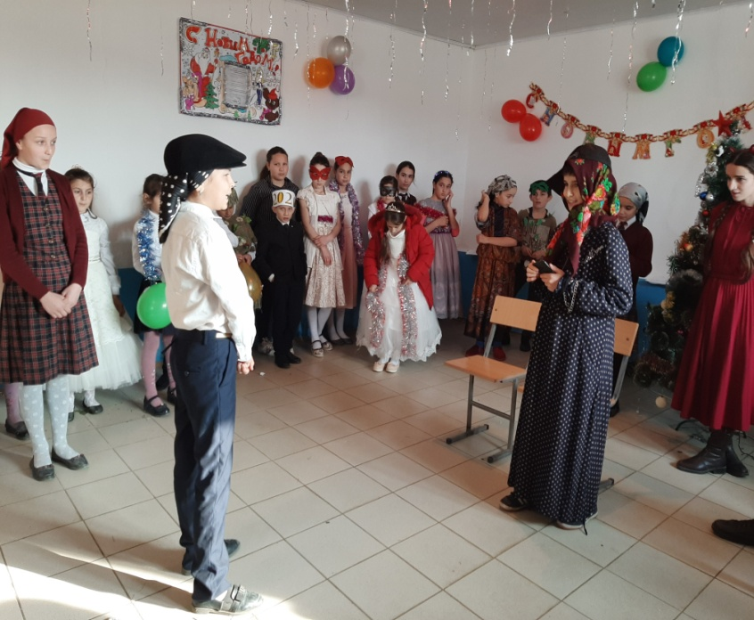
Также учащиеся поздравили всех присутствующих с наступающим новым годом и подарили всем много теплых слов. Праздник удался на славу, прошел весело и задорно.

После представления детям были вручены новогодние подарки. Учащиеся ушли с хорошим настроением.

Редколлегия:

ЗайналоваПатиматАхмедовна - главный редактор
Зайналова Зухра Хаджимурадовна – зам. директора по ВР

